FASES REQUERIMIENTO DE SOFTWARE

1. DESCRIPCION GENERAL DEL REQUERIMIENTO 2
2. FASE DE FORMALIZACIÓN 3
3. ANALISIS DE REQUISITOS Y REQUERIMIENTOS 4
5. LEVANTAMIENTO DEL REQUERIMIENTO DETALLADO 8
6. DISEÑO DE LA ARQUITECTURA DE SOLUCION 10

DESCRIPCION GENERAL DEL REQUERIMIENTO

PROYECTO | Automatización de las demandas de clientes
Nombre Requerimiento: | Proceso automatizado para procesar las demandas de los clientes para que un despacho de abogados los procese
Fecha Solicitud: | 18/02/202
Responsable(s) Solicitud: | Kevin Becerra
Dependencia(s) Solicitante: | Jair Franco
Responsable Funcional designado por el equipo de desarrollo de software: | Kevin J. Franco

FASE DE FORMALIZACIÓN

Descripción de la Solicitud
Usuario Solicitante
Un sistema que permita a los usuarios ingresar sus datos para realizar una demanda, realizar el pago y que se genere un documento legal con sus datos. También que los usuarios se puedan registrar para poder ver un seguimiento a su demanda.
En la parte de administración del sitio, poder darle seguimiento y actualizar el estado de cada proceso, a su vez, cuando se haga un cambio en el proceso de un cliente que se le notifique por correo electrónico.
Líder Funcional
Es un despacho de abogados que quiere automatizar las demandas de sus clientes, esto lo harán a través de una página web llenando un formulario.
Al momento de llenar el formulario se manda al proceso de pago para finalizar la transacción.
Para dar seguimiento a su demanda, el cliente crea una cuenta en la plataforma y verá el seguimiento de cada una de las actualizaciones del proceso legal.
El administrador del sitio recibe la notificación de una nueva demanda y con los datos llenados del formulario se crea automáticamente el documento legal en formato word para empezar el proceso.
El administrador recibe el pago y debe de ser capaz de verlo en un dashboard para ver la cantidad de ingresos recibidos.
El administrador actualiza el proceso de la demanda y agrega comentarios en cada paso del proceso.
Al usuario le llegan correos de notificación para saber el avance de su proceso.
La página debe de ser responsiva para poderla ver desde el celular.
La preferencia de colores del cliente es azul marino y blanco, pero acepta propuestas.

FIRMAS DE ACEPTACIÓN:

________________________________ _______________________________
Nombre Responsable Solicitud Nombre Líder OTI
Dependencia Solicitante Oficina Tecnologías de la Información

ANALISIS DE REQUISITOS Y REQUERIMIENTOS

Fecha Inicio | DD/MM//AAAA |  | Fecha Final | DD/MM//AAAA
Modelamiento de Negocio
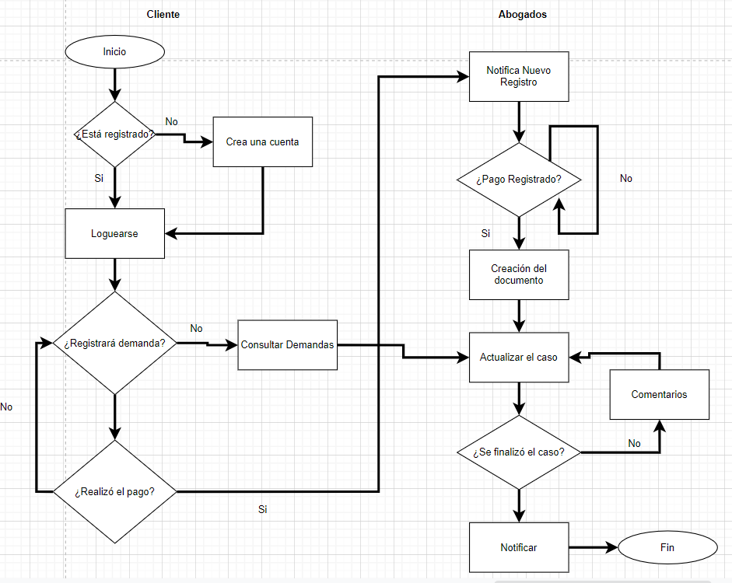

Términos de Referencia
Alcance de la solución | * Se permitirá automatizar la elaboración de demandas  * Dar el seguimiento de las demandas de una manera más simple.  * Controlar los pagos recibidos
Requerimientos Funcionales y criterios de aceptación y | Aplicación web (Cliente)  - Crear una cuenta  - Generar una demanda  - Dar seguimiento a la demanda  - Realizar pagos via web  - Ver actualizaciones de su caso  (Administrados)  - Ver los casos y sus estados  - Generar documento legal  - Actualizar los estados del caso  - Notificar las actualizaciones al cliente
Requerimientos no Funcionales y de calidad | - Aplicación adaptable a los dispositivos  - Diseño de colores sugeridos por parte del cliente
Interesados en la solución
  Nombre/Rol/Perfil | Descripción
  Kevin Becerra | Lider
  Jair Farías | Desarrollador Backend
  Carlos Torres | Desarrollador Frontend
  Mariana Frías | Diseñador UI/UX
Precondiciones | Cronología  Establecer método de trabajo (Scrum)  Seguimiento con Jira
Requisitos Técnicos | Tipo de Desarrollo | Web Escritorio Móvil Servicio Web  Servicio Windows Otro:__________________
Requisitos Técnicos | Base de Datos | Oracle  SQL Server  MySQL  MongoDB  Otro:__________________ |  |  | Versión  _______  _______  _______  _______  _______  _______
Requisitos Técnicos | Lenguaje | C#  VB  PHP  Java  JavaScript  Otro:___________________ |  |  | Versión  _______  _______  _______  _______  _______  _______  _______
Viabilidad Técnica | Luego de adelantado el análisis de los requisitos y requerimientos es viable proponer una solución técnica para esta solicitud: SI ( ) NO ( )

FIRMAS DE ACEPTACIÓN:
Nombre | Dependencia | Teléfono | Firma
Kevin Becerra | Líder Proyecto | 4569875230
Jair Franco | Responsable Despacho Abogados | 1256325896

